Technické zadání akce

Rekonstrukce akumulátorů 220 V DC KY I

Úvod
Akce je zaměřena na výměnu akumulátorů 220 V DC KY I včetně nového kabelového připojení do stávající pojistkové skříně, které jsou umístěny v akumulátorovně KY I.
Výměna akumulátorů představuje dodávku a montáž nových akumulátorů o kapacitě 670 Ah s aquagenovými zátkami včetně nového stojanu (plnohodnotná náhrada původních akumulátorů 550 Ah). Uchazeč dále provede demontáž stávajících akumulátorů a stojanu včetně ekologické likvidace původních akumulátorů. Ostatní materiál mimo akumulátorů bude uchazečem odvezen na odpadové hospodářství zadavatele.

Stávající stav akumulátorů
Baterie sestává ze 108 ks akumulátorů následujících parametrů:
Typ: VARTA Vb2311
U_{N} = 2 V
C₁₀ = 550 Ah
U_{S} = 1,8 V
U_{E} = 2,23 V
d = 1,24 kg/l
Celková kapacita 550 Ah.
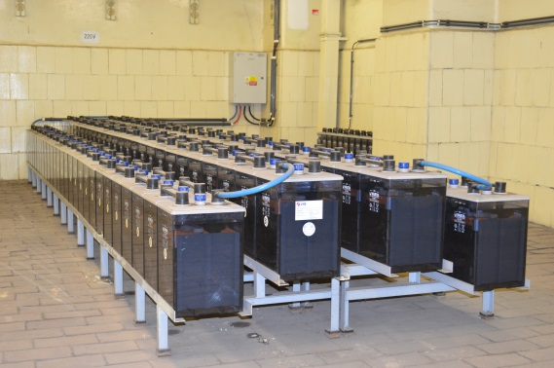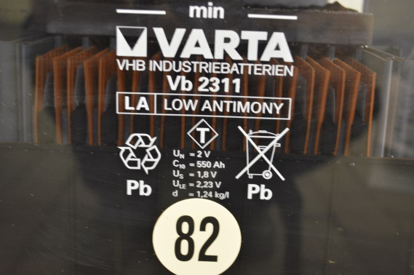

Požadovaný stav akumulátorů
Stávající akumulátory budou nahrazeny novými typy akumulátorů o celkové kapacitě 670 Ah s aquagenovými zátkami s životností delší než 20 let včetně nového stojanu potaženého vrstvou proti korozi.
Předpokládáme shodný typ s akumulátory, které jsou instalovány na KYII z důvodu provozní možnosti propojení akumulátorů KYI a KYII. Baterie budou dobíjeny stávajícím usměrňovačem Schuster D400 G220/100.
Instalovaná baterie na KY II sestává ze 108 ks akumulátorů následujících parametrů:
Typ: BAE 6 OPzS 600LA
C₁₀ = 670 Ah
U_{E} = 2,23 V
d = 1,24 kg/l
Celková kapacita 670 Ah.

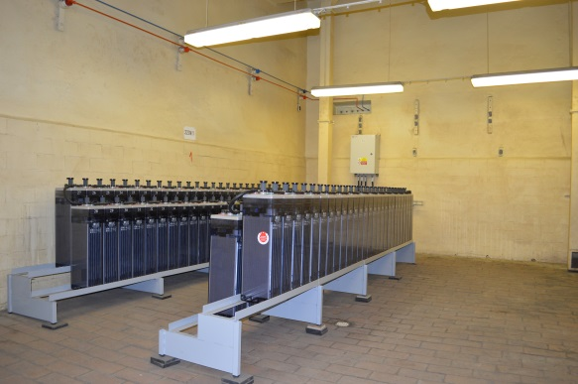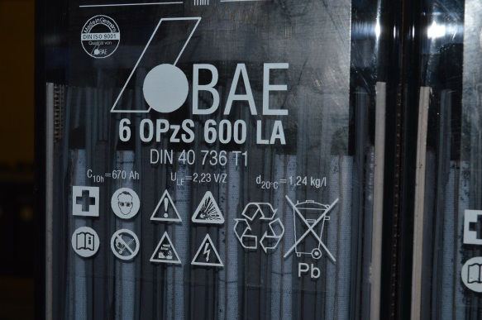

Rozsah dodávek
Předpokládáme dodávku a montáž akumulátorů včetně veškerého příslušenství a kabelového připojení do stávající pojistkové skříně, vyhotovení revizní zprávy, odzkoušení včetně uvedení do provozu, použití veškeré techniky pro akci a demontáže původních akumulátorů. Demontované akumulátory budou uchazečem na jeho náklady ekologicky zlikvidovány a zadavateli bude předán protokol o likvidaci. Ostatní materiál mimo akumulátorů bude uchazečem odvezen na odpadové hospodářství zadavatele.

Požadavky na demontáže
- Demontáž stávajících akumulátorů a stojanu.
- Ostatní související demontáže.
Ostatní
- Uchazeč doloží k nabídce oprávnění na uvedené činnosti.
- Uchazeč doloží k nabídce osvědčení dle vyhl.50/1978Sb.
- Uchazeč doloží k nabídce reference na uvedené činnosti za posledních 5 let.
- Termín realizace: 1.11.2014 – 15.12.2014
- Uchazeč uvede záruční lhůty.
- Uchazeč uvede cenu roční prohlídky včetně profylaktické zkoušky a vyhotovení protokolu o zkoušce.
- Prohlídka staveniště je možná po dohodě s:
Josef Podymák, tel. 606 633 313

